Театр – это волшебный край,
в котором ребенок радуется, играя,
а в игре он познает мир!

Проект «Мир театра»

Участники проекта: воспитатели – дети – родители.
Тип проекта: Творческий.
Срок реализации: с 1 сентября 2014 по 30 мая 2015

Воспитатель: Старостенко А. Ф.
МБДОУ Детский сад №15
ст.Новониколаевская
Актуальность проекта:
Развитая речь - является одним из самых важных приобретений ребенка в дошкольном детстве и рассматривается в современном дошкольном воспитании, как общая основа воспитания и обучения детей. Л.С. Выготский писал: « Есть все фактические и теоретические основания утверждать, что не только интеллектуальное развитие ребенка, но и формирование его характера, эмоций и личности в целом находится в непосредственной зависимости от речи». Работая с детьми, я столкнулась с тем, что у многих ребят слабо развита связная монологическая речь, они с трудом рассказывают о событиях своей жизни, не могут пересказать короткие литературные произведения. Сегодня вопрос о развитии речевой активности дошкольников стоит особенно остро, что обусловлено рядом негативных факторов, влияющих на речевую функцию.
- Ухудшение состояния здоровья детей
-Глобальное снижение уровня речевой культуры в обществе.
- Большое время занимает компьютер и другие средства технического прогресса
- Психологи утверждают: дошкольный возраст наиболее благоприятен для развития речи, формирование культуры речевого общения. Одно из актуальных действенных средств, для развития речи- это театральные игры, которые являются благоприятной средой для активизации речевой активности детей дошкольного возраста.
Дети- дошкольники, как правило, всегда рады приезду в детский сад кукольного театра, но не меньше они любят и сами разыгрывать небольшие сказки при помощи кукол, которые всегда находятся в их распоряжении. Дети, включившись в игру, отвечают на вопросы кукол, выполняют их просьбы, дают советы, перевоплощаются в тот или иной образ. Они смеются, когда смеются персонажи, грустят вместе с ними, предупреждают об опасности, плачут над неудачами любимого героя, всегда готовы прейди к нему на помощь. Участвуя в театрализованных играх, дети знакомятся с окружающим миром, через образы, краски, звуки.
Тематика и содержание театрализованных игр имеют нравственную направленность, которая заключена в каждой сказке, литературном произведении и должна найти место в импровизированных постановках. Это дружба, отзывчивость, доброта, честность, смелость… Любимые герои становятся образцами для подражания.
Театрализованные игры позволяют решать многие задачи программы детского сада: от ознакомления с общественными явлениями, формирования элементарных математических представлений до физического совершенствования. Разнообразие тематики, средств изображения, эмоциональность театрализованных игр дают возможность использовать их в целях всестороннего воспитания личности. Активное участие ребят в подготовке атрибутов, декораций развивает их вкус, воспитывает чувство прекрасного. Театрализованные игры помогают воспитателю, любящему своих детей, создавать радостною, непринужденную обстановку в группе.
Поэтому, я считаю, реализация проекта позволяет сделать жизнь наших воспитанников интересной и содержательной, наполненной яркими впечатлениями, интересными делами, радостью творчества.
Изучив опыт работы Сорокиной Н.Ф., Миланович Л.Г. по программе “Театр – творчество – дети”, я сделала для себя следующие выводы: всю работу нужно строить на создании ярких, запоминающихся образов и желании использовать их в своей повседневной жизни.
Сказка - одна из самых древних распространенных форм драматического исполнения. “Нельзя забывать, что сказка есть отнюдь не литературный жанр, а литературно-театральный. Она живет живой жизнью в звучании, в исполнении, в устах сказочника, на аудитории. Сказочник обладает целым комплексом приемов: он помогает себе мимикой, жестами, движениями, интонацией, паузами. И чем талантливей рассказчик, тем живее, эмоциональней, выразительнее его исполнение, тем разнообразнее его приемы”. (И. Карнаухов)
Цель проекта:
Приобщать детей к театральному искусству, к театрализованной деятельности. Способствовать формированию творческой личности;
развивать речь и коммуникативные навыки у детей.
Создать условия для развития творческой активности детей в театральной деятельности,
обеспечить условия взаимосвязи с другими видами деятельности в целостном педагогическом процессе.
Задачи проекта:
- Развивать эмоциональность и выразительность речи у дошкольников
- Формирование навыков культуры общения.
- Развитие художественного восприятия, интереса и любви к детской художественной литературы через игры драматизации.
- Формировать умения инсценировать художественные произведения.
- Создавать условия для организации совместной театральной деятельности детей и взрослых, направленные на сближения детей, родителей и педагогов ДОУ.
- Формировать в ДОУ художественно-эстетическую творчески развивающую предметную среду.
-Расширять представления детей о театре, его видах, атрибутах, костюмах, декорации.
-Прививать детям первичные навыки в области театрального искусства (использование мимики, жестов, голоса).
- Обеспечить взаимосвязь с другими видами деятельности: изобразительной, музыкальной, художественной литературой, конструированием.
- Приобщать родителей к театрально-культурной жизни ДОУ.
Строя свою образовательную работу, я опиралась на рекомендации таких авторов: А.В.Щеткин, Т.Н.Доронова, Н.Ф.Губанова. Сорокина Н.Ф., Миланович Л.Г
Формы работы с детьми:
- интегрированная образовательная деятельность;
-драматизация сказок;
- презентации разных видов театра;
- выставки.
Методы и приемы:
- творческая деятельность (игровое творчество, песенное, танцевальное, --импровизация на детских музыкальных инструментах);
- игры-драматизации;
- беседы после просмотра сказки
- упражнения по дикции;
- игры-превращения;
- упражнения на развитие мимики, детской пластики элементы искусства пантомимы;
- репетиции и обыгрывание сказок и инсценировок.
Использование разнообразных средств: театральные уголки в группах, разнообразные виды театров, костюмы, декорации, DVD, кассеты, детские музыкальные инструменты, наглядные иллюстрации сказок.
Работа с родителями:
Ведущая идея – активное вовлечение родителей в творческий процесс развития театрализованной деятельности детей.
Задача – заинтересовать родителей перспективами развития театрализованной деятельности детей, вовлечь их в жизнь детского сада, сделать их союзниками в своей работе.
Формы взаимодействия работы с родителями:
- устный опрос «Играете ли вы с ребенком в театр» (на начало и конец проекта);
- индивидуальные беседы;
- наглядная информация: папка «Театр для всех» с описанием истории театра, его видов; памятки «Организация театральной деятельности в средней группе», «Условия для развития театральных игр и приобщение детей к театральной деятельности».
- посещение театра всей семьей;
- выставка – презентация разных видов театра «Поиграйте с нами»;
- совместная деятельность;
- день открытых дверей, дружеские встречи;
- помощь в изготовлении костюмов и декораций.

Критерии оценки результативности проекта

1. Диагностика детей группы
2. Анкетирование родителей
3. Фото- и видеоматериалы
4. Анализ проведенных мероприятий
5. Обобщение опыта

Предполагаемый продукт деятельности

1. Разработка перспективного плана по теме: «Развитие связной речи дошкольников посредством театрализованной деятельности»
2. Оформление альбома «Театры родного города»
3. Обновление эстетического пространства группы.
4. Разработка методических рекомендаций по содержанию и организации театрализованной деятельности для педагогов и родителей.
5. Организация открытого просмотра драматизации с участием детей, для родителей и воспитанников 1-й и 2-й младшей группы
6. Оформление стенгазеты «Мы – артисты»

Работа воспитателей.
Ведущая идея – создание системы перспективного планирования для развития театрализованной деятельности в детском саду.
Задача – разработать ряд перспективных планов взаимодействующих по разделам: совместная деятельность, игра, работа с родителями.
Формы работы:
- педсоветы, консультации;
- создание картотеки театрализованных игр;
- помощь в организации предметно-развивающей среды;
- работа с учебными наглядными пособиями;
- праздники и развлечения;
- выставки, фотоальбомы.
Ребенок
В основе проекта идея формирования заинтересованности детей в потребности заниматься театрализованной деятельностью не только с педагогами, но и самостоятельно в свободное время.
Идея – не навреди
Ожидаемые результаты:
Для детей:
Развитая диалогическая речь.
Создание благоприятных условий для раскрытия личности ребенка, его индивидуальности, творческого потенциала через приобщение детей к театральному искусству, к театрализованной деятельности.
Развитие связной речи, мимики, жестов.
Развитие инициативы, активности, самостоятельности.
Для воспитателей:. Повышение профессионализма.. Внедрение новых методов в работе с детьми и родителями.
Личностный профессиональный рост.
Самореализация.
Для родителей:
Повышение уровня личностного сознания.
Укрепление взаимоотношений между детьми и родителями.
Самореализация.
Для группы:
1. Создание качественной предметно-развивающей среды для расширения представления детей о театре, его видах, атрибутах, костюмах, декорации.
2. Создание системы перспективного планирования по театрализованной деятельности.
3. Создание картотеки театрализованных игр.
Тематический план
месяц | №  п/п | Тема занятия | Базовая  программа | Компонент ДОУ
Сентябрь | 1  2  4 | «Изменю себя друзья, догадайтесь кто же я »  «Пойми меня»  «Игры с бабушкой Забавушкой » | Беседа с детьми. Ряженье в костюмы. Имитационные этюды.  Отгадывание загадок. Беседа. Игровые упражнения.  Создание игровой мотивации. Игры и упражнения «Диктор», «Изобрази героя». | Знакомство с русскими народными костюмами  Игры и упражнения на создание игровой мотивации.
Октябрь | 1  2  3  4 | «Колобок не тот, а другой»  «Колобок»-настольнцй театр  «Очень жить на свете туго без подруги и без друга»  «Косой хвастался, смеялся, чуть лисе он не попался» | Отгадывание загадок, с изображением их героев. Показ и рассказывание сказки воспитателем, затем детьми.  Драматизация сказки «Колобок»  Беседа о друзьях. Рассказывание сказки «Лучшие друзья».  Отгадывание загадок на содержание сказки. Этюды на выразительность передачи образа. | Этюды на выразительность передачи образов (изображение с помощью мимики, жестов).  Игра «Скажи о друге ласковое слово».
Ноябрь | 1  2  3  4 | «Колобок» пальчиковый театр  Показ сказки «Три медведя»  Театр мягкой игрушки.  «Вот как я умею»  «В тесноте да не в обиде » | Драматизация сказки «Колобок».  Игра «Что я умею». Чтение стихотворения Б.Заходера «Вот как я умею».  Отгадывание загадок.. Веселый танец. | Мимические этюды у зеркала (упражнения на выразительность движений).  Игра-имитация «Догадайтесь, о ком я говорю».
Декабрь | 1  2  3 | «Дайте срок, построим теремок»  «Ох, красивый теремок, очень, очень он высок»  Показ сказки настольного театра «Теремок» | Отгадывание загадок по сказке. Имитационные упражнения под музыку. Веселый танец.  Драматизация сказки «Теремок» | Рассматривать национальный украинский костюм, чем отличие и сходство с русским.  Рассказывание украинкой сказки «Рукавичка»
.Январь | 1  2  3  4 | «Игровой урок»  «Лису зайка в дом впустил, много слез, потом пролил»  «Кто зайчишке бы помог?»  Показ настольного театра сказки «Заюшкина избушка» малышам. | Этюды на выразительность движений.  Рассказывание русской народной сказки «Заюшкина избушка». Пантомимические этюды.  Рассказывание русской народной сказки «Заюшкина избушка» детьми с помощью воспитателя. | Этюды на выразительность основных эмоций.  Обогатить словарь: ледяная, лубяная  Пантомимическая игра «Угадай, кого покажу».
Февраль | 1  2  3  4 | «Щенок спал около дивана, вдруг услышал рядом «мяу»»  «Только «мяу» где сыскать?»  «Сказка о глупом мышонке»  «Невоспитанный мышонок один остался, без друзей» | Рассказывание сказки В.Сутеева «Кто сказал «мяу»?».  Рассказывание «Сказки о глупом мышонке» детьми с помощью воспитателя. Пантомимическая игра «Кто как передвигается?».  Пантомимическая игра «Угадай, кого встретил мышонок?»  Чтение стихотворения «Добрые слова». Игра «Назови вежливое слово». Рассказывание сказки «Сказка о глупом мышонке». | Пантомимические этюды (озорной щенок, гордый петушок, пугливый мышонок, злая собака)  Упражнение в интонировании диалогов.
Март | 1  2  3  4 | «Мышонок глупым оказался, он от мамы отказался»  «Сказка о глупом мышонке»  Показ сказки мамам. | Беседа по содержанию сказки. Работа над выразительностью исполнения (выразительности эмоции грусти и радости)  Подготовка к драматизации.  Игра на интонирование вежливых слов. Драматизация сказки детьми. | Игра на интонировании вежливых слов (здравствуйте, до свидания, спасибо, извините, радостно, приветливо, небрежно, угрюмо, уверен-но, вежливо .)
Апрель | 1  2  3  4 | «Упрямые ежата»  «Вот так яблоко»  «Поссорились зверушки, не знают, как им быть, как же это яблоко на всех разделить»  «Михайло Иванович, рассуди, нас, зверушек, помири » | Сюрпризный момент. Рассказывание истории про двух ежат. Беседа. Придумывание окончания истории и показ на ширме.  Рассказывание сказки В.Сутеева «Яблоко». Имитационные упражнения.  Музыкальная загадка. Рассматривание отличительных особенностей героев сказки В.Сутеева «Яблоко». Разыгрывание этюдов и диалогов из сказки.  Сюрпризный момент. Рассказывание и разыгрывание сказки В.Сутеева «Яблоко» с помощью кукольного театра.. | «Надуваем быстро шарик»  Игра на выразительность мимики.  Рассматривание иллюстраций, музыкальных инструментов хакасских, их характерные особеностию.
Май | 1  2  3  4 | «Каждый хочет спрятаться под маленький гриб»  «Дождик льет, льет, а грибочек все растет»  Настольный театр  «Кот, петух и лиса»  Показ сказки родителям и детям «Кот, петух и лиса» | Сюрпризный момент - загадка. Рассказывание сказки В.Сутеева «Под грибом».  Загадывание загадок. Рассматривание иллюстраций к сказке «Под грибом», беседа по ним. Игра-имитация «Угадай, кто просился под грибок»  Драматизация сказки В.Сутеева «Под грибом». Пляски героев.  Драматизация сказки «Кот, петух и лиса»  детьми. | Игра-конкурс «Попросись под грибок»  Игра-имитация «Пойми меня».

Требования к уровню подготовки.
Должен уметь: заинтересованно заниматься театрально-игровой деятельностью; разыгрывать несложные представления по знакомым литературным сюжетам, используя выразительные средства (интонацию, мимику, жест); использовать в театрализованных играх образные игрушки, самостоятельно изготовленные из разных материалов;
Изображать отгадки к загадкам, используя выразительные средства; выступать перед родителями, детьми своей группы, малышами с инсценировками.
Должен знать: — некоторые виды театров (кукольный, драматический, музыкальный, детский, театр зверей и др.); — некоторые приемы и манипуляции, применяемые в знакомых видах театров: пальчиковый театр, мягкой игрушки (кукольный), настольный, настольно-плоскостной, на фланелеграфе ,би-ба-бо.
Литература
1. Михайлова М.А. Праздники в детском саду. Сценарии, игры, аттракционы. Ярославль, 2002.
2. Науменко Г.М. Фольклорный праздник в детском саду и школе. М., 2000.
3. Петрова Т.И., Сергеева Е.А., Петрова Е.С. Театрализованные игры в деском саду. М., 2000.
4. Поляк Л. Театр сказок. СПб., 2001.
5. Маханева М.Д. Занятия по театрализованной деятельности в детском саду. Творческий центр «Сфера» Москва, 2

«Развитие речи детей посредством театральной деятельности».
«Искусство актера заключается в речи и в движении тела» И. Гёте

Овладение родным языком, развитие речи - является одним из самых важных приобретений ребенка в дошкольном детстве и рассматривается в современном дошкольном воспитании, как общая основа воспитания и обучения детей. Л.С.Выготский писал: « Есть все фактические и теоретические основания утверждать, что не только интеллектуальное развитие ребенка, но и формирование его характера, эмоций и личности в целом находится в непосредственной зависимости от речи».
Работая с детьми, я столкнулась с тем, что у них плохо развита связная монологическая речь, они с трудом рассказывают о событиях своей жизни, не могут пересказать литературные произведения. Поэтому, как основную тему своей деятельности я выбрала: « Развитие речи детей дошкольного возраста посредством театральной деятельности».
Театрализованные игры пользуются у детей неизменной любовью.
Дошкольники с удовольствием обыгрывают знакомые произведения, перевоплощаясь в полюбившейся образ. Ребенок добровольно принимает черты характера персонажа, мимику и жесты. Дети радуются, когда торжествует добро, облегченно вздыхают, когда герои преодолевают трудности и наступает счастливая развязка.
Е.А.Флерина, крупнейший педагог в области эстетического воспитания, видела преимущество рассказывания перед чтением в том, что рассказчик передает содержание так, будто бы он был очевидцем происходящих событий. Она считала, что рассказыванием достигается особая непосредственность восприятия. 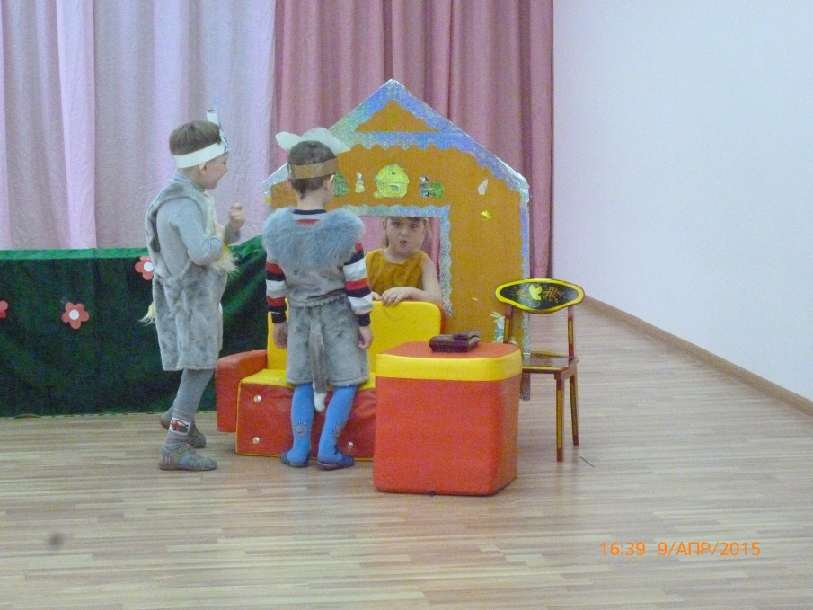
Особо любимы детьми сказки, язык сказок отличается большой живописностью, в нем много метких сравнений, эпитетов, образных выражений, диалогов, монологов, ритмичных повторов, которые помогают ребенку запомнить сказку и обогатить его словарный запас. Театральное искусство близко и понятно как детям, так и взрослым, прежде всего потому, что в основе его лежит игра. Театрализованная игра – одно из ярких эмоциональных средств, формирующих личность ребенка, самостоятельное творчество, его раскрепощение. В процессе театрализованной игры активизируется и совершенствуется словарный запас, грамматический строй речи, звукопроизношение, темп, выразительность речи. Участие в театрализованных играх доставляет детям радость, вызывает активный интерес, увлекает их. Размышляя над вопросом о повышении уровня речи детей, я пришла к выводу, что помочь может театрализованная деятельно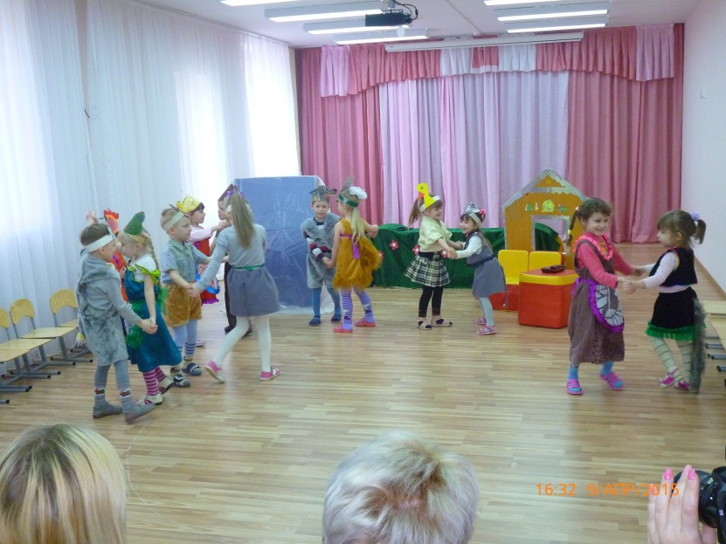сть.
Почему именно театрализованная деятельность? Театрализованная деятельность это один из самых эффективных способов воздействия на детей, в котором наиболее полно и ярко проявляется принцип обучения: учить играя.
Изучая психолого-педагогическую и методическую литературу, я пришла к выводу, что театрализованная игра оказывает большое влияние на речевое развитие ребенка. Стимулирует активную речь за счет расширения словарного запаса, совершенствует артикуляционный аппарат. Ребенок усваивает богатство родного языка, его выразительные средства. Используя выразительные средства и интонации, соответствующие характеру героев и их поступков, старается говорить четко, чтобы его все поняли.
В театрализованной игре формируется эмоционально насыщенная речь. Дети лучше усваивают содержание произведения, логику и последовательность событий, их развитие и причинную обусловленность.
Основатель Московского кукольного театра С. В. Образцов однажды высказал мысль о том, что каждому ребенку свойственно стремление к актерству. А мы знаем, что знакомство с театром происходит в атмосфере волшебства, праздничности, приподнятого настроения, поэтому заинтересовать детей театром не сложно. 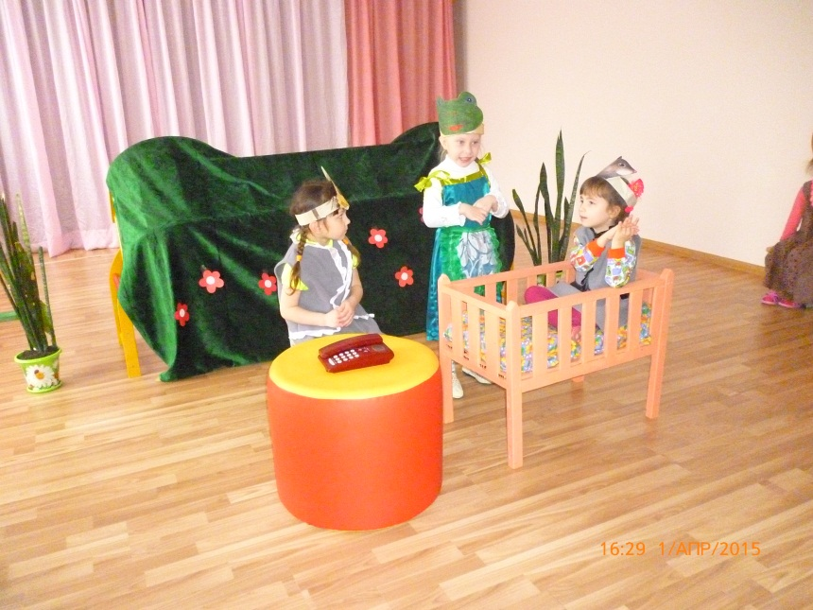
Известно, что дети любят играть, их не нужно заставлять это делать. Играя, мы общаемся с детьми на их территории. Вступая в мир детства игры, мы многому можем научиться сами и научить наших детей. И мысль, сказанная немецким психологом Карлом Гросс, которая до сих пор пользуется популярностью: «Мы играем не потому, что мы дети, но само детство нам дано для того, чтобы мы играли». Все выше изложенное определило окончательный выбор мною темы для опыта работы
« Развитие речи детей дошкольного возраста посредством театральной деятельности ».

